1. Visual Studio 2022 설치 및 사용방법에 대해서 말씀드립니다.

설치에 대한 가이드!

‘Visual Studio 2022’ 설치를 위해 <https://visualstudio.microsoft.com/ko/>에 접속해서 아래 그림과 같이 ‘**Community 2022**’를 다운받습니다.

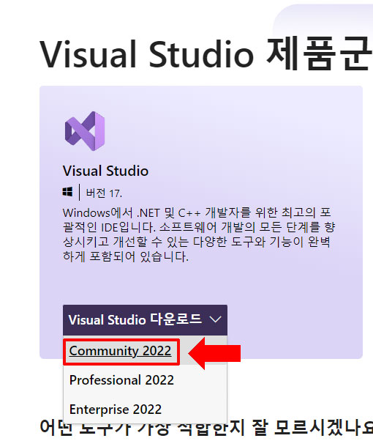

그리고 이어서 바로 설치를 진행합니다. 아래와 같이 사용조건 동의를 물어보면 ‘**계속**’ 버튼을 눌러서 동의해줍니다.

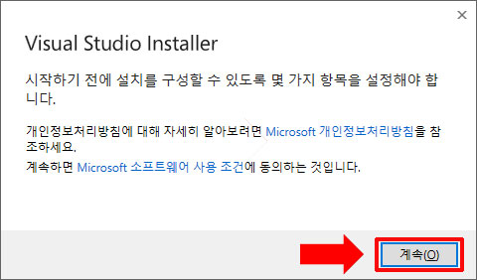

그럼 아래와 같이 설치 항목을 선택할 수 있는 페이지가 나타납니다. 여기서 '**C++를 사용한 데스크톱 개발**'을 선택합니다. (C언어를 하더라도 이것을 선택해야 합니다.)

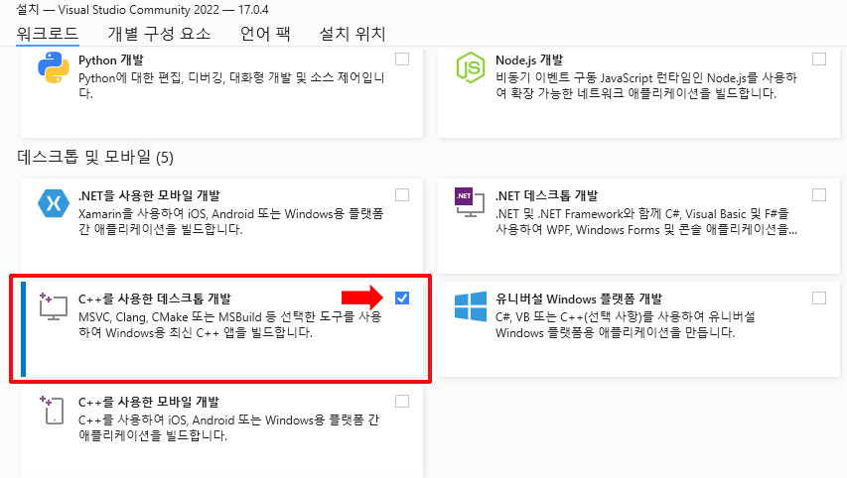

그리고 우측 하단에 있는 설치 버튼을 눌러서 설치를 시작합니다. (재실행 요청하면 재실행합시다!)

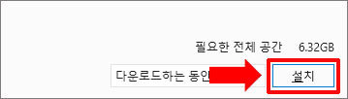

‘설치’ 버튼을 누른 후, 설치가 시작되면 아래와 같은 화면이 나타납니다. 사용하는 컴퓨터의 성능 및 인터넷 속도에 따라 설치시간이 생각보다 오래 걸릴 수 있습니다.

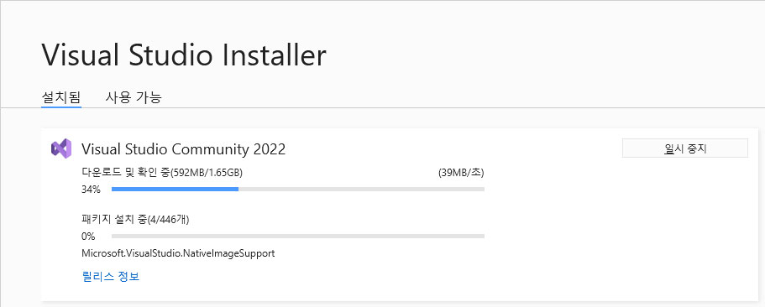

설치 완료 후 처음 실행을 하면 다음과 같이 로그인을 요구합니다.

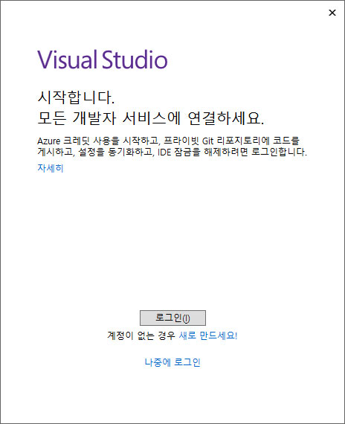

Microsoft 계정이 있으시면 그 계정으로 로그인 해주세요. 없으시면 만들어서 로그인 해주시면 됩니다. (이는 무료로 계속 사용하기 위한 기본 조건입니다.) 그리고 로그인까지 진행하면 다음 페이지를 보게 됩니다.

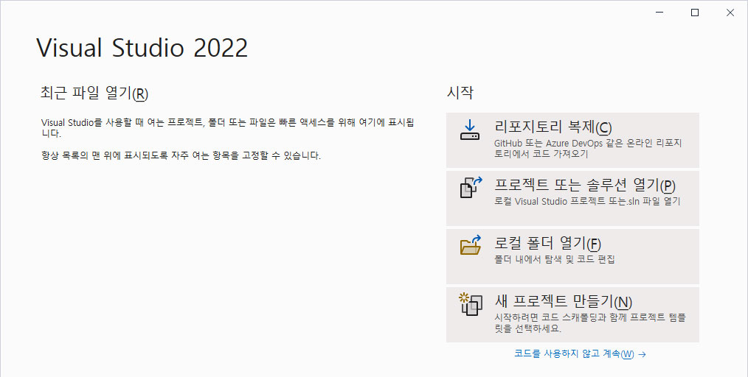

여기까지 진행하셨다면 완벽히 설치가 마무리된 겁니다.

실행에 대한 가이드!

이어서 위의 페이지상에서 코드 실행까지 진행해보겠습니다. 위 페이지 우측 하단에서 '새 프로젝트 만들기(N)'를 선택합니다.

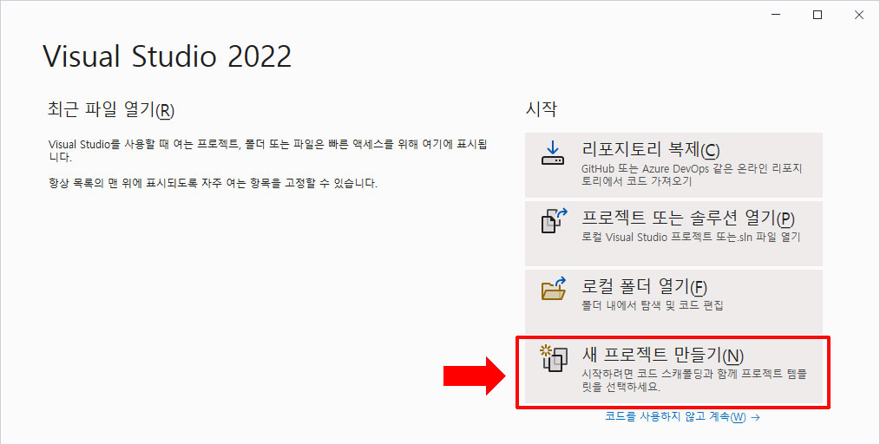

그럼 다음 페이지를 보게 되는데 여기서 '빈 프로젝트'를 선택하고 '다음(N)' 버튼을 누릅니다.

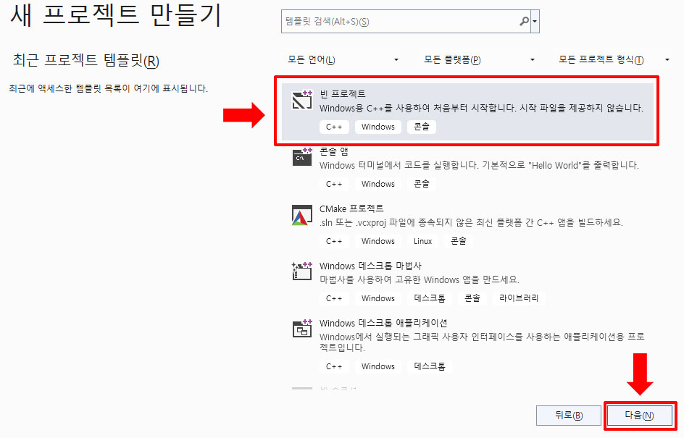

그러면 다음과 같이 새 프로젝트 구성을 위한 페이지가 등장합니다.

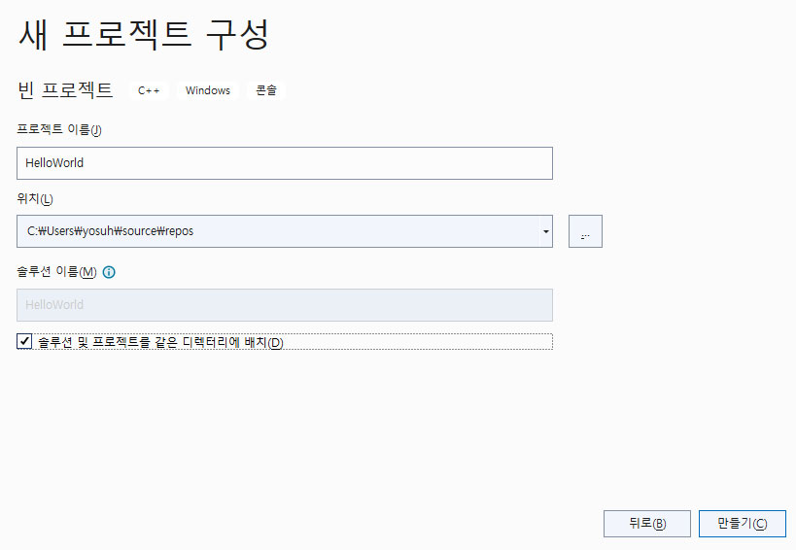

저는 위에서 ‘프로젝트 이름(J)’을 “HelloWorld”라 입력했습니다. 이제 ‘만들기(C)’ 버튼을 선택합니다. 그러면 다음 상태가 됩니다.

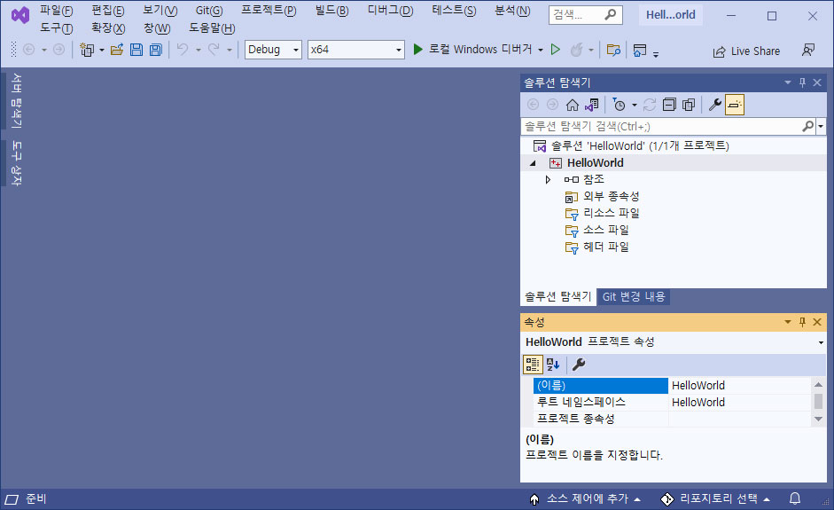

이는 소스 파일을 생성 및 추가할 수 있는 틀이 만들어진 상태입니다. 소스 파일의 추가를 위해서 오른쪽에 위치한 '솔루션 탐색기' 의 ‘소스 파일’ 폴더 위에서 마우스 오른쪽 버튼을 눌러 다음과 같이 '새 항목(W)'을 선택합니다.

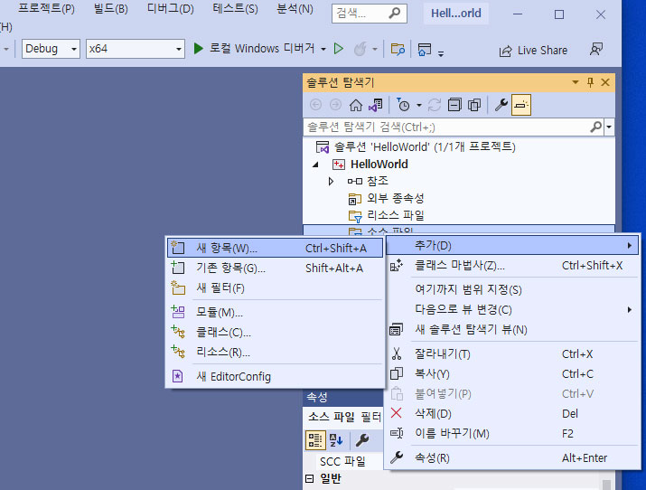

그리고 이어서 등장하는 페이지에서 생성할 파일 정보를 입력합니다. 이때 반드시 'C++ 파일(.cpp)'를 선택하고 파일 이름의 확장자는 .c로 마무리해야 합니다.(저는 Hello.c 로 입력하였습니다.)

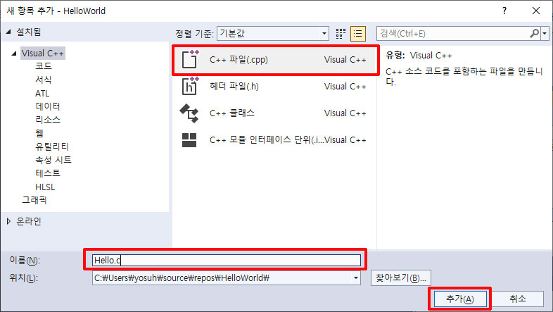

그러면 다음과 같이 소스 파일에 코드를 입력할 수 있는 상태가 됩니다.

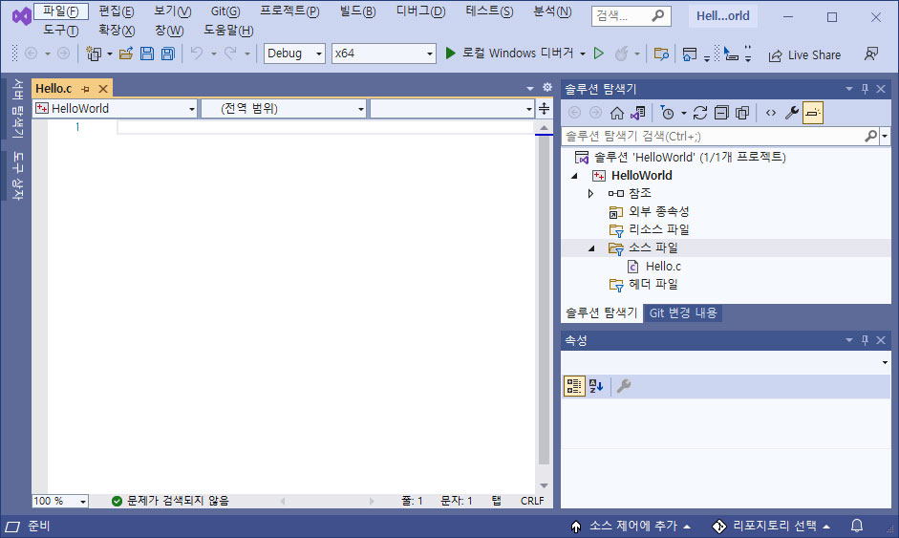

이어서 아래의 코드를 입력한 후, 맨 위에 보이는 ‘디버그(D)’, ‘디버그하지 않고 시작(H)’을 통해 컴파일 및 실행을 진행합니다. (이후에는 단축키 Ctrl + F5 사용하세요)

#include<stdio.h>

int main(void)

{

printf("Hello world! \n");

return 0;

}

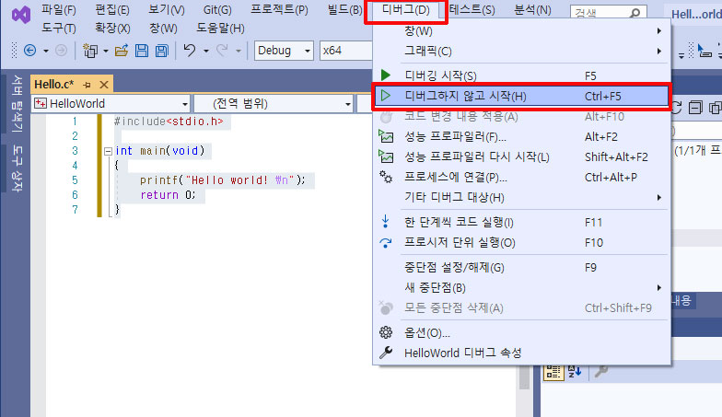

그리고 최종적으로 다음 실행 결과를 확인하게 됩니다.

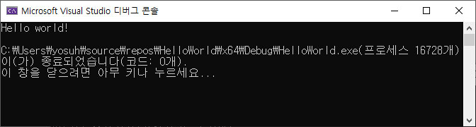

이렇게 해서 컴파일 및 실행 방법에 대한 설명까지 마칩니다.

2. scanf 함수 호출 시 경고 문구 처리 방안을 말씀드립니다.

VC는 scanf보다 안정적인 scanf_s 함수의 사용을 권고합니다. 그러나 학습 과정에서 주로 사용하는 scanf 함수 호출에 경고 메시지가 등장하는 점은 불편하게 느껴집니다. scanf_s를 지원하지 않는 컴파일러도 있고 또 이는 권고사항이지 필수사항이 아니기 때문에 학습 단계에서는 scanf를 사용합니다. 그럼 경고 메시지 없이 scanf 함수를 사용하는 방법을 말씀드립니다. VC 사용자 입장에서는 여러 가지 방법으로 이 경고를 무시할 수 있는데 여기서는 가장 간단한 방법을 소개합니다.

**소스 코드의 첫 번째 줄에 다음 문장을 삽입한다.**

**#define _CRT_SECURE_NO_WARNINGS**

**☞ scanf의 안전과 관련된 경고를 발생시키지 말라는 의미**

그러면 scanf 함수의 사용에 대한 경고 없이 컴파일이 진행됩니다.

예시)

#define _CRT_SECURE_NO_WARNINGS

#include <stdio.h>

int main(void)

{

. . . .

scanf( . . . );

. . . .

return 0;

}

이외에도 VC의 프로젝트 설정에서 경고 메시지가 출력되지 않도록 지정하는 방법이 있는데 이 역시 프로젝트 단위로 설정을 해줘야 하기 때문에 학습 단계에서는 위의 방법을 추천 드립니다.

이상 열혈 C 프로그래밍 저장 윤성우였습니다.